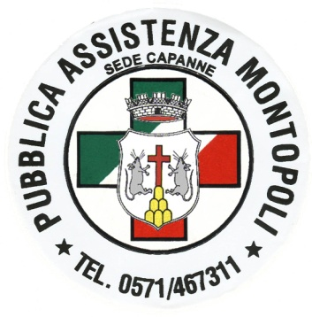
Apertura bando pubblico
per la selezione di affitto di ramo istituzionale relativo alla gestione di circolo ricreativo con attività di somministrazione di alimenti e bevande.

E’ indetta una selezione pubblica per l’affitto di un ramo istituzionale relativo alla gestione del circolo ricreativo nei locali della Pubblica Assistenza Montopoli in Val d’Arno.

Il presente bando rappresenta una prima dichiarazione di interesse e tutti coloro che manifesteranno un interessamento saranno contattati; potranno acquisire informazioni e tutti i dati tecnici ed economici necessari ed avranno diritto di formulare una loro proposta che verrà vagliata in sede di bando definitivo.

Per partecipare è necessario essere in possesso dei requisiti previsti dall’art. 13 (requisiti di onorabilità) e dei requisiti previsti dall'art.14 -requisiti professionale- (allegato3) di cui alla Legge Regionale n. 28 del 07.02.2005 - codice del commercio.

E’ altresì richiesta, unitamente alla domanda di ammissione:

- domanda in carta semplice corredata di tutti i dati personali e di recapito dove ricevere comunicazioni relative alla selezione.
In caso di più soggetti riuniti od associati, dovranno essere riportati all’interno della stessa domanda, i dati di tutti gli interessati.
- autorizzazione al trattamento dei propri dati personali prevista dalla Legge sulla privacy – (allegato 1).
- curriculum vitae.

La modulistica può essere ritirata presso la reception della Pubblica Assistenza o scaricata direttamente dal sito internet dell’Associazione (http://www.pamontopoli.it/).

Le domande di ammissione dovranno pervenire agli uffici della Pubblica Assistenza Montopoli in Val d’Arno (dal lun. al ven. 8.30-12.00/15.00-18.30), 56020 località Capanne, via Mattei n. 4, corredate di tutta la documentazione prevista e debitamente controfirmate, entro e non oltre le ore 18.30 del giorno 20 marzo 2016, o potranno essere spedite, a mezzo raccomandata, all’indirizzo di cui sopra, ed in tal caso farà fede la data del timbro di spedizione.

Capanne, 19 febbraio 2016

